Cara Membuat Aplikasi Kasir Restoran
- Persiapan Awal
- Install Visual Studio 2017.
- Install Crystal Report yang mendukung visual studio 2017.
- Install MySql Connector.
- Install MySql Redist.
- Create Project :
- Buka Visual Studio 2017. Klik create new project.
- Pilih Windows Forms App (.NET Framework).
- Beri nama project,
- Klik browse untuk menentukan lokasi project disimpan.
- Klik Oke.
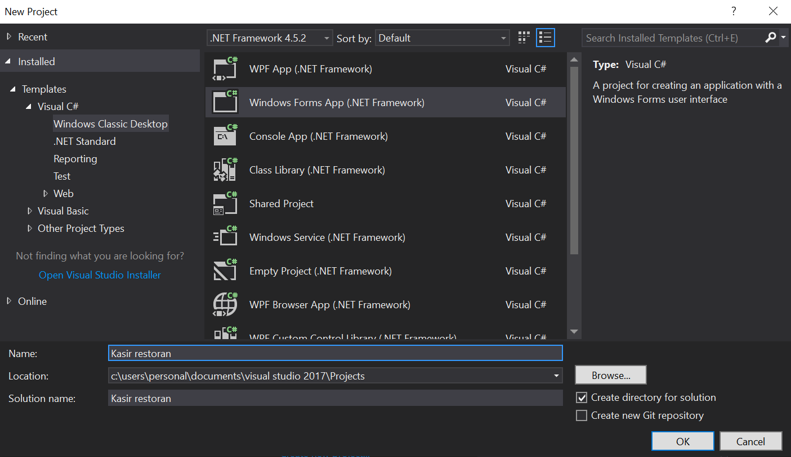

- Membuat Class Koneksi
- Pastikan tersambung dengan internet.
- Buka Solution Explorer.
- Klik kanan References.
- Klik Manage NuGet Packages.
- Pilih browse.
- Masukkan mysql.data.
- Lalu pilih paling atas.
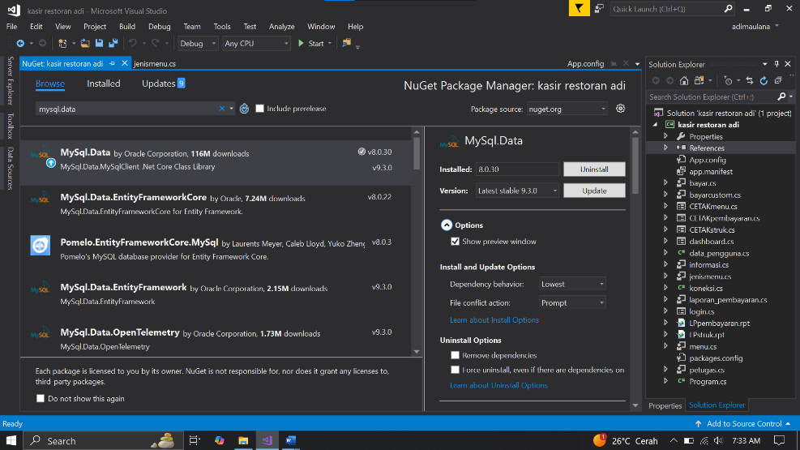
- Pilih Version 8.0.30
- Klik Install. Klik Ok. Klik I accept.
- Setelah Finish. Klik kanan project.
- Klik add. Pilih class.
- Beri nama koneksi.cs lalu klik Add.
- Tambahkan Code ini di atas :
siapkan perintah query MySQL database.
- Tambahkan dalam Class koneksi :
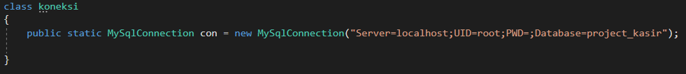
Digunakan untuk terhubung ke database mysql yang digunakan.

- Membuat Usersesion.
- Klik kanan Project. klik add Class.
- Beri nama data_pengguna lalu klik add.
- Tambahkan Code :
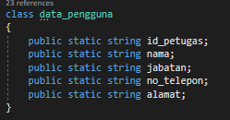
Digunakan Untuk menyimpan data data dari petugas yang berhasil login.

- Buat File.
- Klik kanan Project. klik add.
- Pilih New Item, Buat File :
Name | Items | Keterangan
login.cs | Windows Forms | Halaman Login
dashboard | Windows Forms | Halaman Dasboard Utama
petugas.cs | User Control | Halaman CRUD petugas
jenismenu.cs | User Control | Halaman CRUD Jenis Menu
menu.cs | User Control | Halaman CRUD menu
bayar.cs | User Control | Halaman Riwayat Pembayaran
bayarcustom.cs | User Control | Halaman Pembayaran
laporan_pembayaran.cs | User Control | Halaman Laporan Pembayaran
informasi.cs | User Control | Halaman Informasi Berdasarkan Level
CETAKpembayaran.cs | Windows Forms | Halaman menampilkan laporan penjualana
CETAKstruk.cs | Windows Forms | Halaman menampilkan laporan Struk

- from login.cs
- Desain Awal :
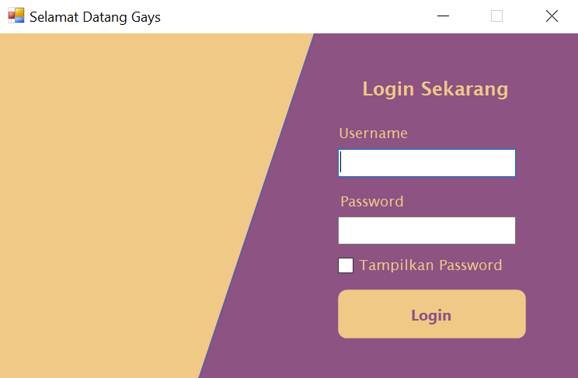

Tambahkan Element Dibawah ini :
Element | Properties
panel
label | Text | Login Sekarang
label | Text | Username
label | Text | Password
textbox | Name | txtusername
textbox | Name | txtpassword
 | UseSystemPasswordChar | TRUE
button | Text | Login
 | Name | btnlogin
checkbox | Text | Tampilkan Password
 | Name | tampilkanpassword

- Klik 2x pada from login. Tambahkan code di bagian Atas :
- Klik 2x di tombol button login. Tambahkan Code :
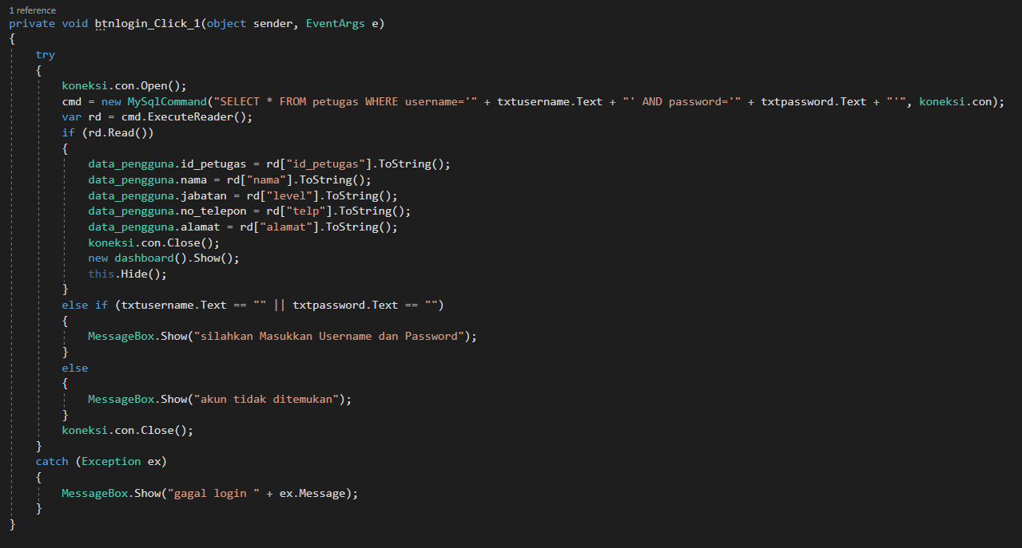
Code ini digunakan dalam Mengeksekusi username dan password yang dimasukkan pengguna untuk login.

- Klik 2x pada CheckBox tampilkan Password. Tambahkan Code ini :
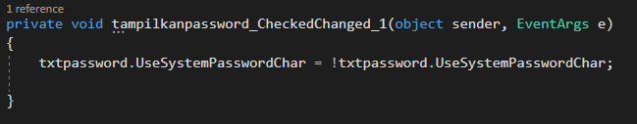
Code ini digunakan Untuk Menampilkan txtpasssword yang usesystempasswordchar false menjadi true.

- from dashboard.cs.
- Desain Awal :
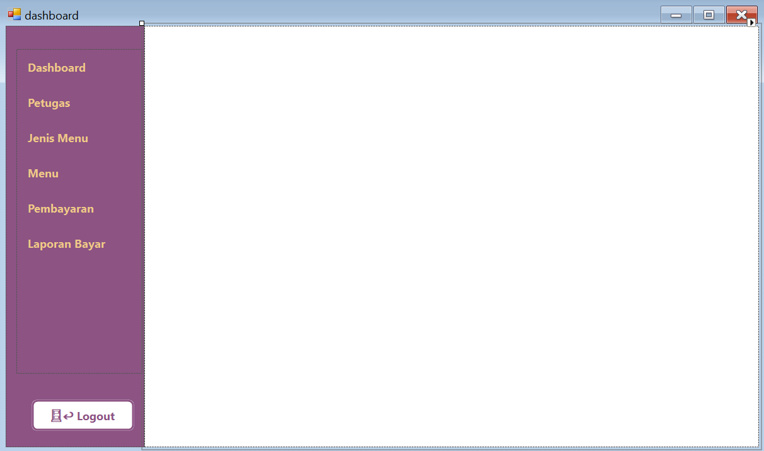

Tambahkan Element dibawah ini :
Element | Properties
panel | Name | panelcontent
button | Name | btnlogout
 | Text | Logout
button | Name | btndashboard
 | Text | Dashboard
button | Name | btnpetugas
 | Text | Petugas
button | Name | btnjenismenu
 | Text | Jenis Menu
button | Name | btnmenu
 | Text | Menu
button | Name | btnlaporan
 | Text | Laporan Bayar
button | Name | btnpembayaran
 | Text | Pembayaran
panel
flow layout panel

- Klik 2x pada from dashboard. Tambahkan Code ini :
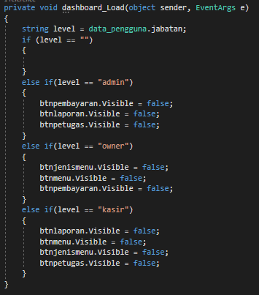
Validasi pada setiap petugas berdasarkan jabatan / level petugas.

- Tambahkan code di bagian Atas :

- Tambahkan Code class ini :
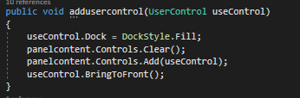
Code Ini berfungsi agar kita bisa menggunakan Usercontrol.

- Tambahkan Code ini diatas :
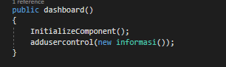
Berfungsi Pada saat from dijalankan usercontrol akan otomatis menampilkan informasi.cs

- Klik 2x button dashboard. Tambahkan code ini :
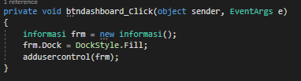
Pada saat Tekan tombol dashboard maka akan menampilkan informasi.cs

- Klik 2x button petugas. Tambahkan code ini :
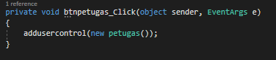
Pada saat Tekan tombol petugas maka akan menampilkan petugas.cs

- Klik 2x button Jenis menu. Tambahkan code ini :
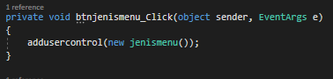
Pada saat Tekan tombol Jenis menu maka akan menampilkan jenismenu.cs

- Klik 2x button menu. Tambahkan code ini :
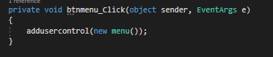
Pada saat Tekan tombol menu maka akan menampilkan menu.cs

- Klik 2x button Pembayaran. Tambahkan code ini :
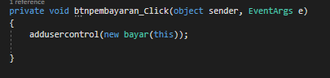
Pada saat Tekan tombol Pembayaran maka akan menampilkan bayar.cs

- Klik 2x button Laporan bayar. Tambahkan code ini :
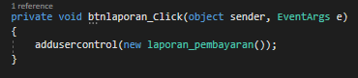
Pada saat Tekan tombol Laporan Bayar maka akan menampilkan laporan_pembayaran.cs

- Klik 2x button Logout. Tambahkan code ini :
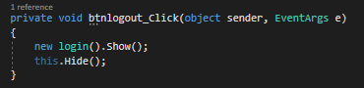
Pada saat Tekan tombol Logout maka akan kembali ke login.cs

- User Control informasi.cs
- Desain Awal :
- Level kasir :
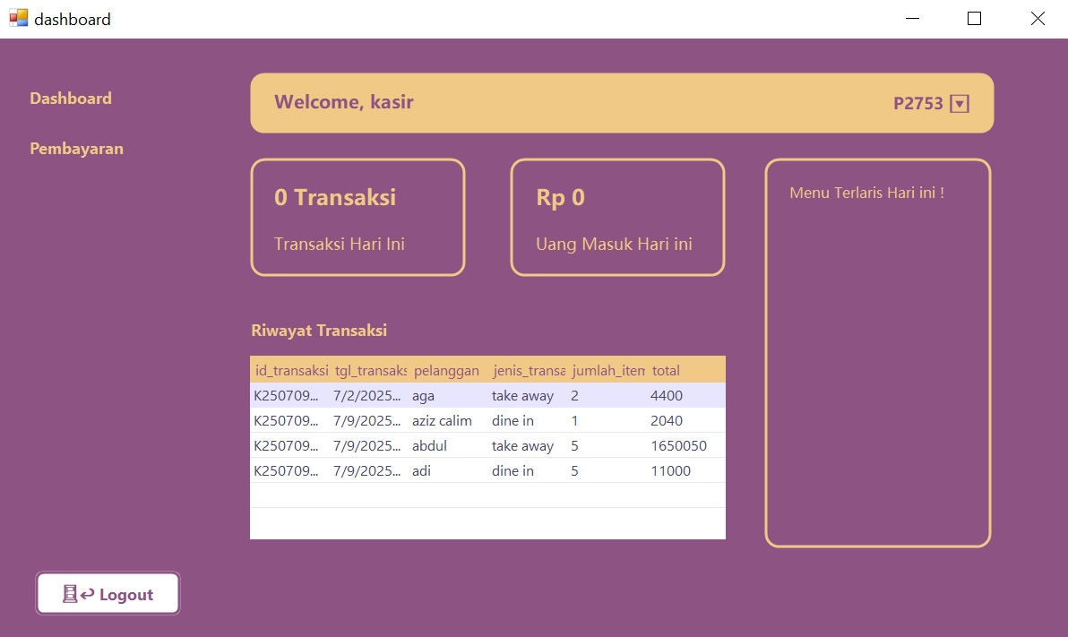

- Level Admin :
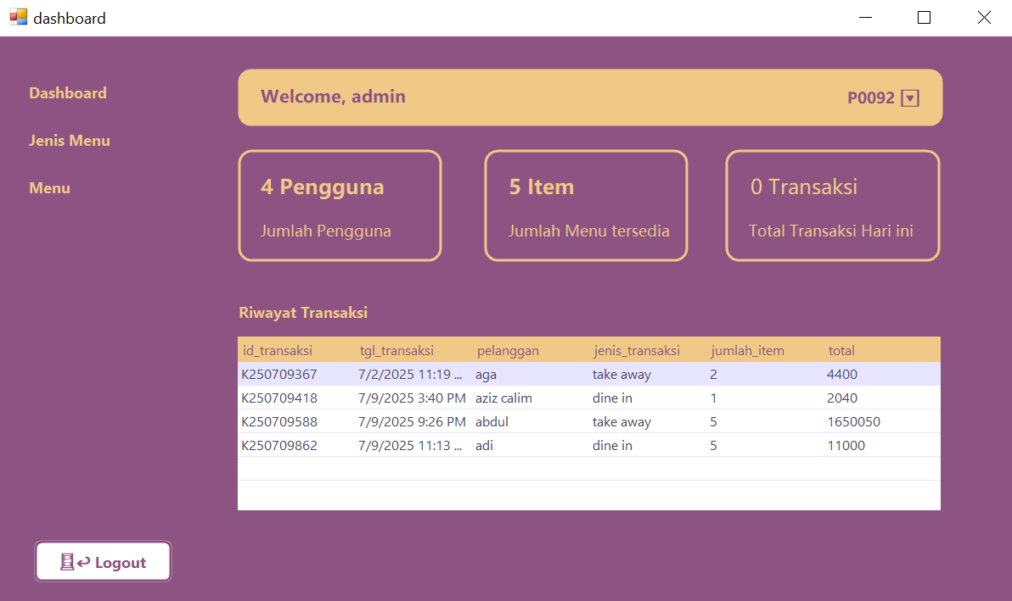

- Level Owner :
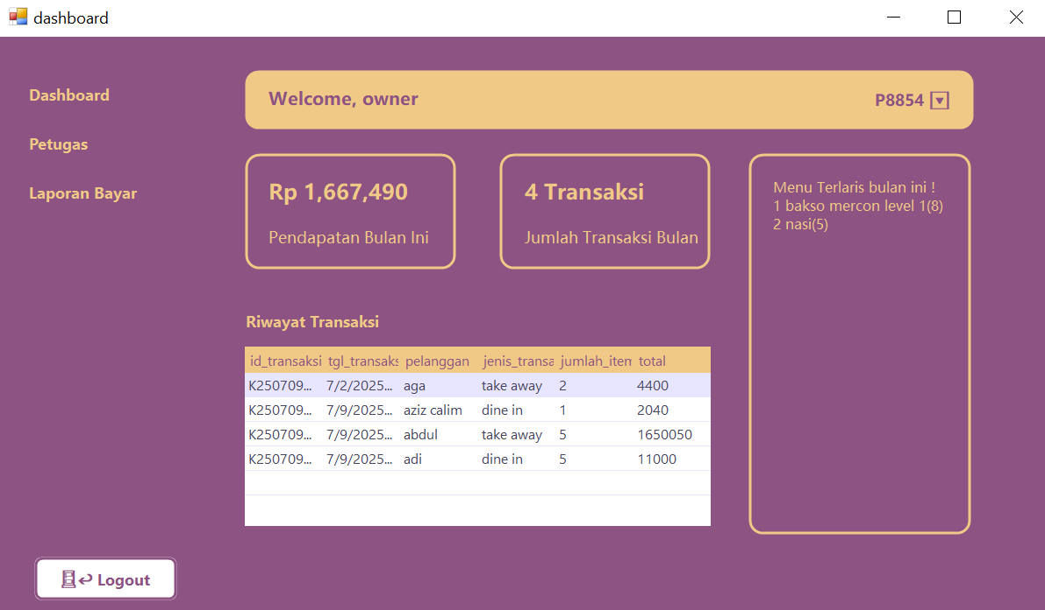

Tambahkan Element Di Bawah Ini :

Element | Properties
DataGridView | Name | dgriwayattran
Label | Text | Riwayat Transaksi
Label | Text | Label1
 | Name | lblisicustom1
Label | Text | Label3
 | Name | lblisicustom2
Label | Text | Label5
 | Name | lblisicustom3
Label | Text | Label7
 | Name | lbljabatan
Label | Text | Label9
 | Name | lblprofile
Label | Text | Label11
 | Name | lbltextcustom1
Label | Text | Label13
 | Name | lbltextcustom2
Label | Text | Label15
 | Name | lbltextcustom3
Panel
Panel
Panel
Panel

- Klik 2x pada from informasi. Tambahkan Code ini :
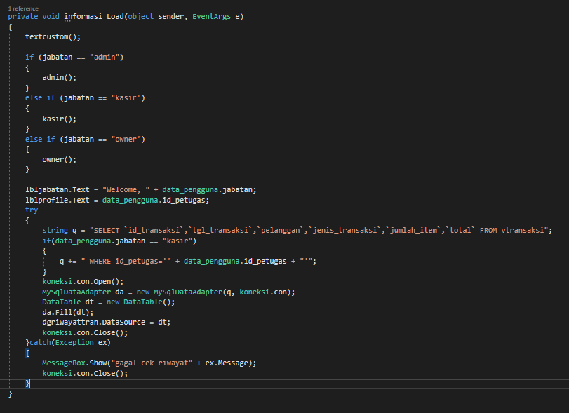
Informasi pada setiap petugas berdasarkan jabatan / level petugas.

- Tambahkan code di bagian Atas :

- Tambahkan code:
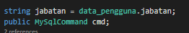
Menyimpan jabatan login dan siapkan perintah query MySQL database.

- Tambahkan code class :
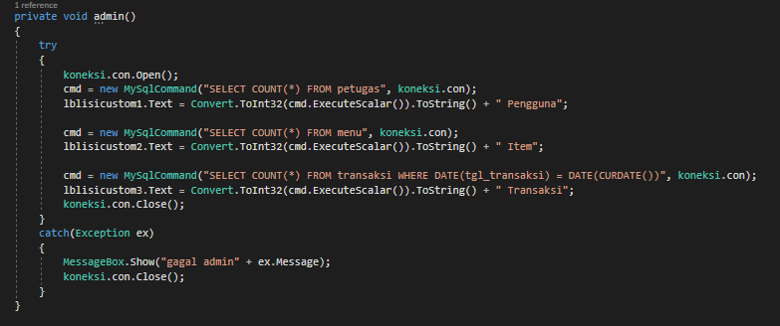
Menampilkan total pengguna, menu, transaksi untuk user admin.

- Tambahkan code class :
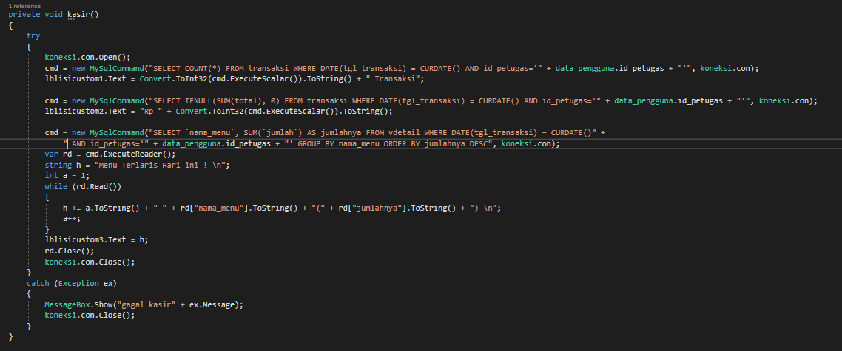
Menampilkan transaksi, pendapatan, dan menu terlaris untuk kasir.

- Tambahkan code class :
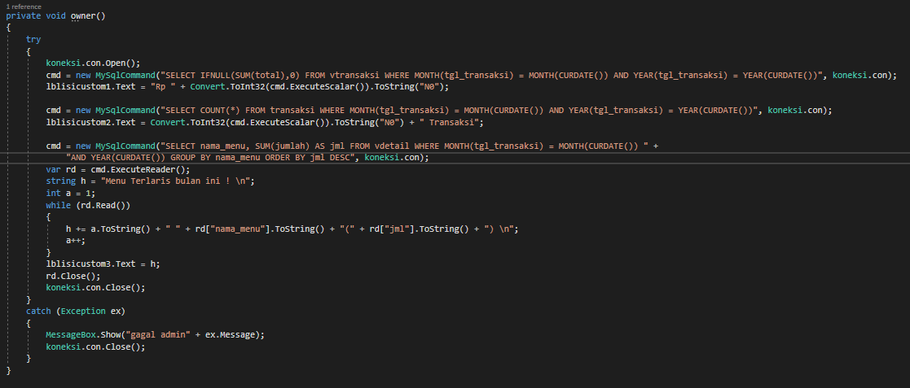
Menampilkan pendapatan, transaksi bulanan, dan menu terlaris owner.

- Tambahkan code class :
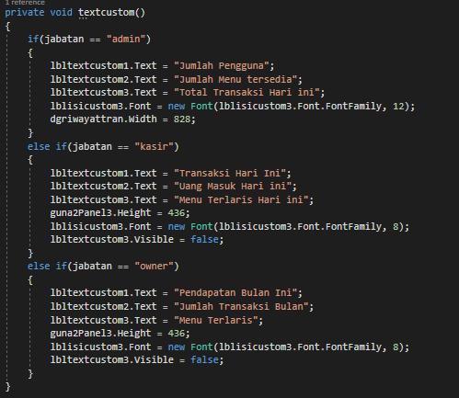
Mengatur teks dan tampilan berdasarkan jabatan user saat login.

- User Control petugas.cs
- Desain Awal :
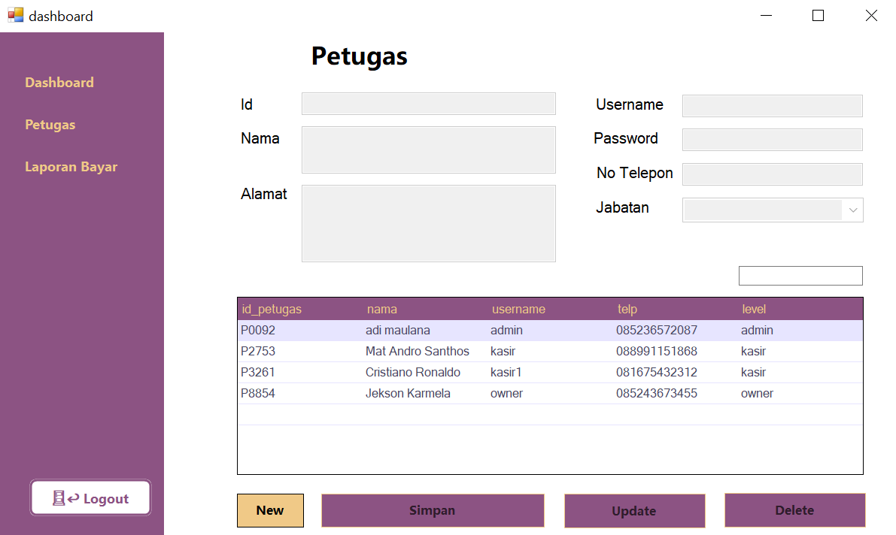

Tambahkan Element :
Element | Properties
Button | Text | Simpan
 | Name | btnsimpan
Button | Text | Delete
 | Name | btndelete
Button | Text | New
 | Name | btnnew
Button | Text | Update
 | Name | btnupdate
Label | Text | Id
Label | Text | Nama
Label | Text | Alamat
Label | Text | Username
Label | Text | Password
Label | Text | No Telepon
Label | Text | Jabatan
Label | Text | Petugas
TextBox | Name | txtid
TextBox | Name | txtalamat
 | Multiline | TRUE
TextBox | Name | txtcari
TextBox | Name | txtnotelp
TextBox | Name | txtnama
TextBox | Name | txtusername
TextBox | Name | txtpassword
 | UseSystemPasswordChar | TRUE
ComboBox | Name | txtjabatan
DataGridView | Name | dgpetugas

- Klik 2x pada from petugas. Tambahkan Code ini :
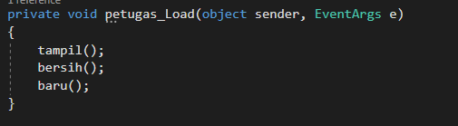
Memanggil Class Tampil, Bersih, dan Baru.

- Tambahkan code di bagian Atas :

- Tambahkan Code Class :
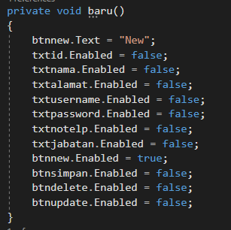
Digunakan Untuk Mengatur Enabled Pada setiap Element.

- Tambahkan Code Class :
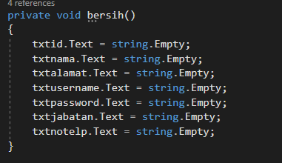
Digunakan untuk membersihkan atau mengosongkan textbox.

- Tambahkan Code Class :
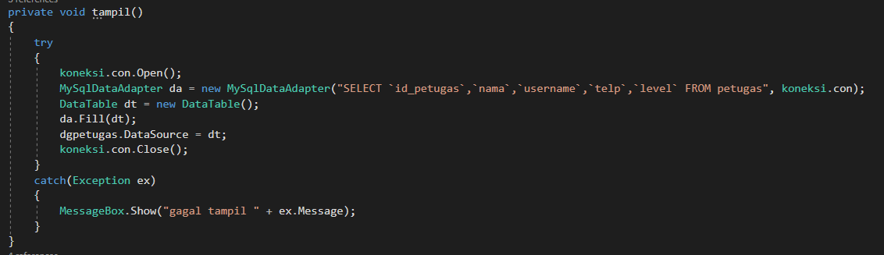
Digunakan untuk menampilkan data petugas ke datagridview.

- Klik 2x Button New, tambahkan Code :
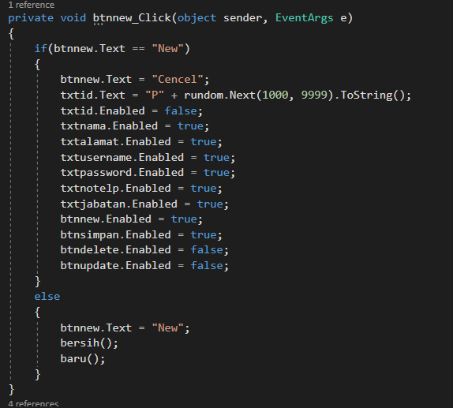
berfungsi agar pengguna dapat menambah data baru ketika ditekan.

- Tambahkan Code ini Di atas :
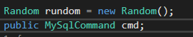
Berfungsi agar dapat menggunakan nilai random dan menggunakan perintah mysql.

- Klik txtnotelp, Klik tanda petir di properties. Lalu klik 2x pada keypress, Tambahkan Code ini :
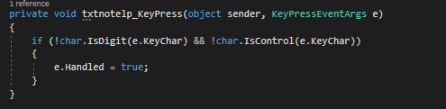
Validasi yang berfungsi agar pengguna hanya bisa mengimputkan angka dalam txtnotelp.

- Klik 2x Button Simpan, tambahkan code ini :
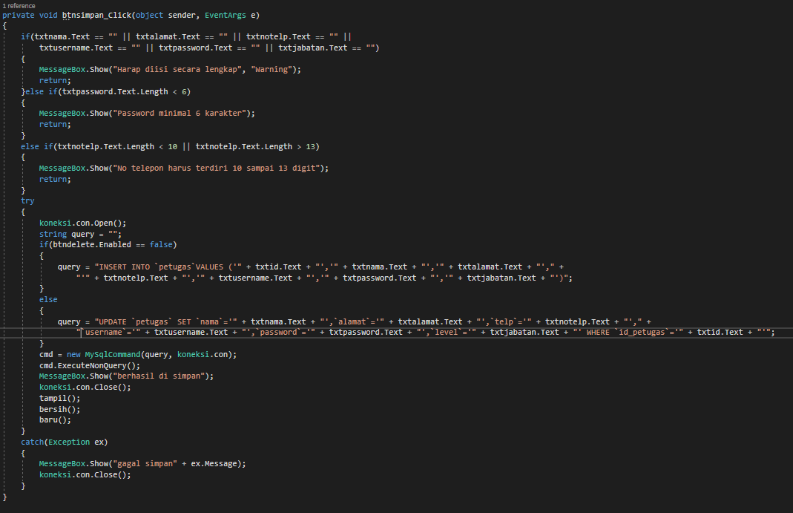
Berfungsi untuk menyimpan data ke dalam table petugas.

- Klik 2x datagridview dgpetugas, tambahkan code :
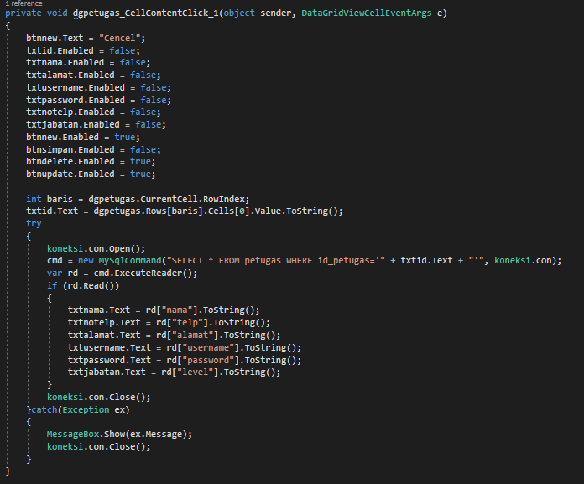
Berfungsi Apabila data petugas ditekan dari datagrid maka. Data tersebut akan muncul di setiap Element.

- Klik 2x button Update, tambahkan code:
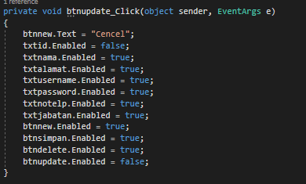
Berfungsi agar pengguna bisa mengedit data yang dipilih dari datagridview.

- Klik 2x Button delete:
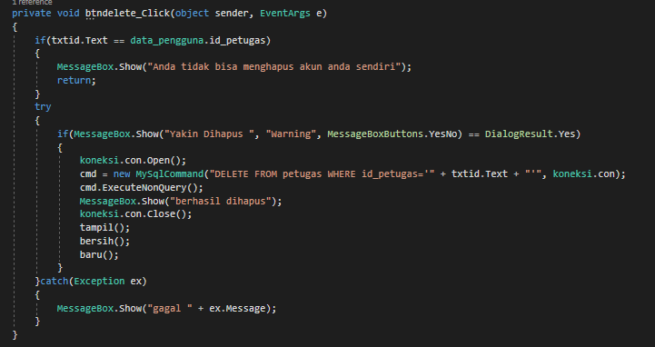
Berfungsi Untuk menghapus data petugas yang dipilih.

- Klik txtcari, Klik tanda petir di properties. Lalu klik 2x pada keypress, Tambahkan Code ini :
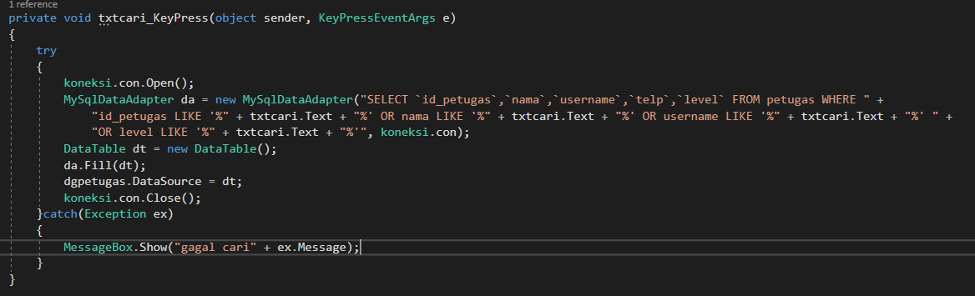
Berfungsi Untuk mencari data petugas berdasarkan kata kunci yang dimasukkan txtcari.

- User Control jenismenu.cs
- Desain Awal :
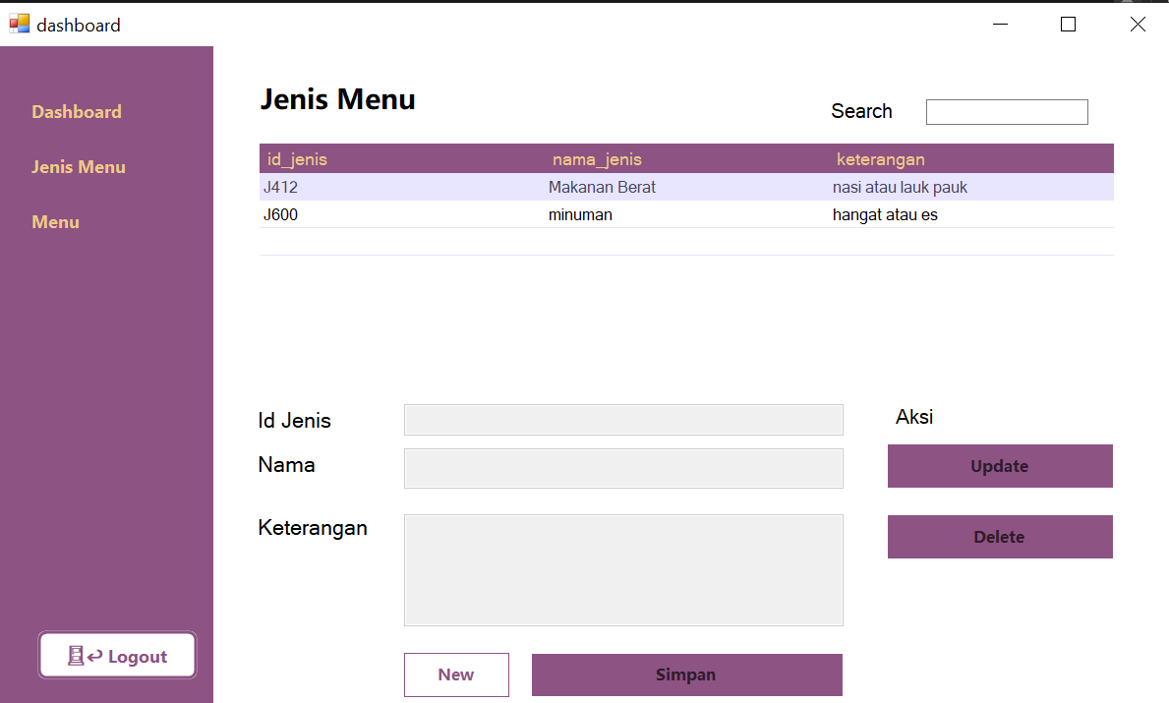

Element :
Element | Properties
Button | Text | New
 | Name | btnnew
Button | Text | Simpan
 | Name | btnsimpan
Button | Text | Update
 | Name | btnupdate
Button | Text | Delete
 | Name | btndelete
Label | Text | Jenis Menu
Label | Text | Search
Label | Text | Aksi
Label | Text | Id Jenis
Label | Text | Nama
Label | Text | Keterangan
Textbox | Name | txtcari
Textbox | Name | txtid
Textbox | Name | txtnama
Textbox | Name | txtketerangan
 | Multiline | TRUE

- Klik 2x pada from Jenis menu. Tambahkan Code ini :
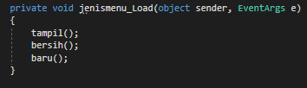
Memanggil Class Tampil, Bersih, dan Baru.

- Tambahkan code di bagian Atas :

- Tambahkan Code Class :
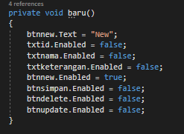
Digunakan Untuk Mengatur Enabled Pada setiap Element.

- Tambahkan Code Class :
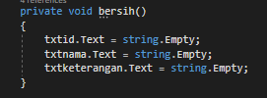
Digunakan untuk membersihkan atau mengosongkan textbox.

- Tambahkan Code Class :
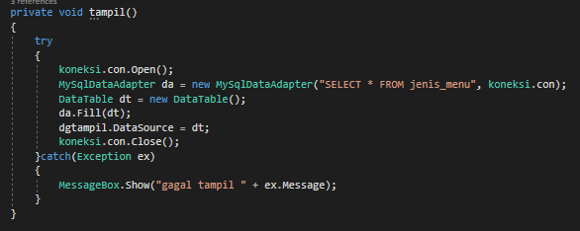
Digunakan untuk menampilkan data Jenis menu ke datagridview.

- Klik 2x Button New, tambahkan Code :
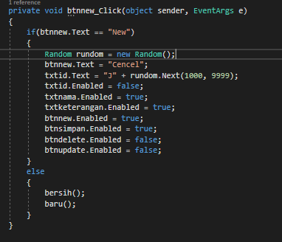
berfungsi agar pengguna dapat menambah data baru ketika ditekan.

- Klik 2x Button Simpan, tambahkan code ini :
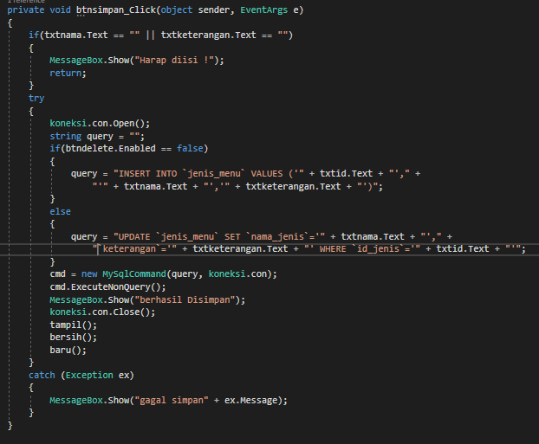
Berfungsi untuk menyimpan data ke dalam table jenis_menu.

- Klik 2x datagridview dgtampil, tambahkan code :
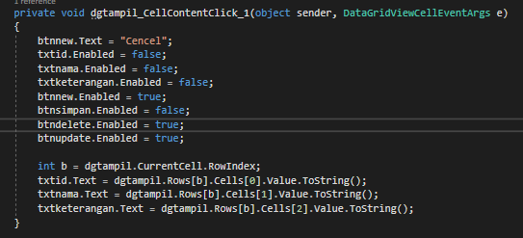
Berfungsi Apabila data janis menu ditekan dari datagrid maka. Data tersebut akan muncul di setiap Element.

- Klik 2x button Update, tambahkan code:
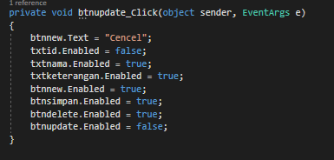
Berfungsi agar pengguna bisa mengedit data yang dipilih dari datagridview.

- Klik 2x Button delete:
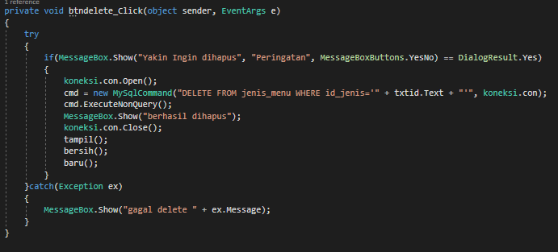
Berfungsi Untuk menghapus data petugas yang dipilih.

- Klik txtcari, Klik tanda petir di properties. Lalu klik 2x pada keypress, Tambahkan Code ini :
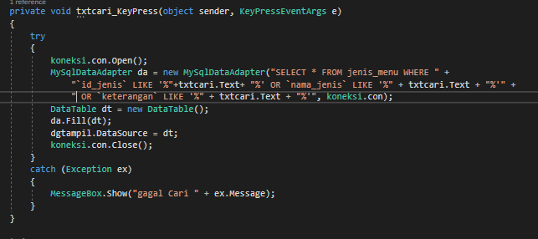
Berfungsi Untuk mencari data jenis menu berdasarkan kata kunci yang dimasukkan txtcari.

- User Control menu.cs
- Desain awal :
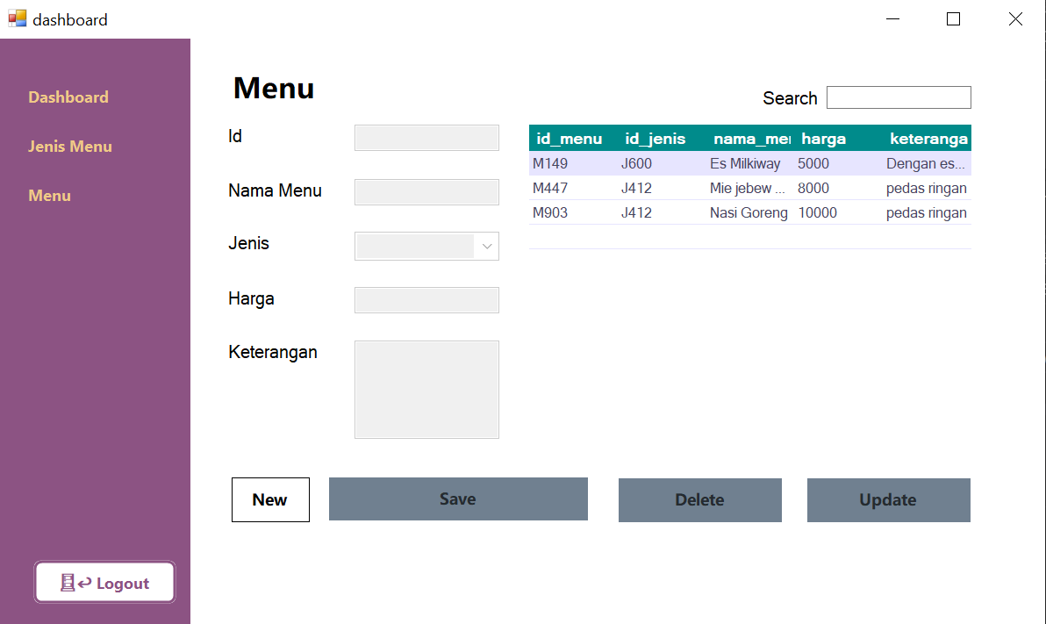

Element :
Element | Properties
Button | Text | New
 | Name | btnnew
Button | Text | Simpan
 | Name | btnsimpan
Button | Text | Delete
 | Name | btndelete
Button | Text | Update
 | Name | btnupdate
Label | Text | Menu
Label | Text | Id
Label | Text | Nama Menu
Label | Text | Jenis
Label | Text | Harga
Label | Text | Keterangan
Label | Text | Search
TextBox | Name | txtcari
TextBox | Name | txtharga
TextBox | Name | txtid
TextBox | Name | txtnama
TextBox | Name | txtketerangan
 | Multiline | TRUE
ComboBox | Name | txtjenis

- Klik 2x pada from menu. Tambahkan Code ini :
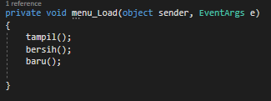
Memanggil Class Tampil, Bersih, dan Baru.

- Tambahkan code di bagian Atas :

- Tambahkan code di bagian Atas :
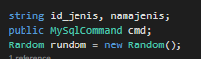
Berfungsi tempat variable pertama agar bisa dipanggil disemua tempat code.

- Tambahkan Code Class :
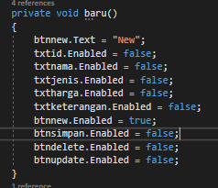
Digunakan Untuk Mengatur Enabled Pada setiap Element.

- Tambahkan Code Class :
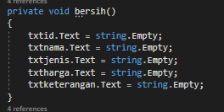
Digunakan untuk membersihkan atau mengosongkan textbox.

- Tambahkan Code Class :
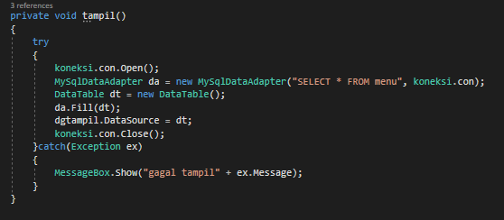
Digunakan untuk menampilkan data menu ke datagridview.

- Tambahkan Code Class :
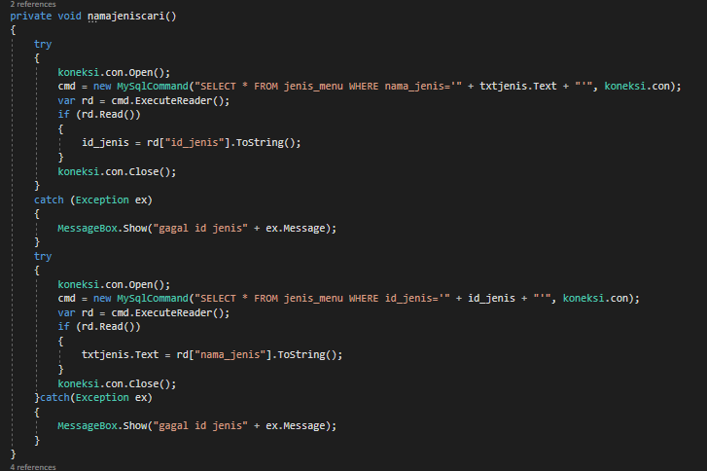
Digunakan untuk mencari id jenis menu dan nama jenis menu.

- Klik 2x Button New, tambahkan Code :
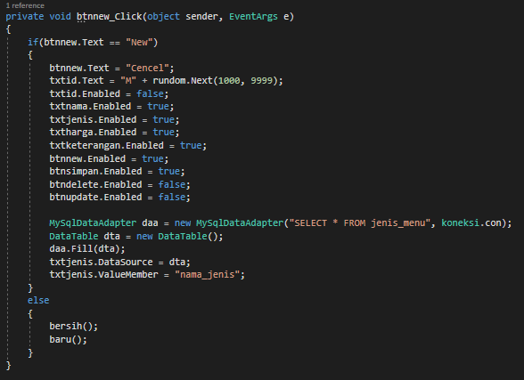
berfungsi agar pengguna dapat menambah data baru ketika ditekan.

- Klik 2x Button Simpan, tambahkan code ini :
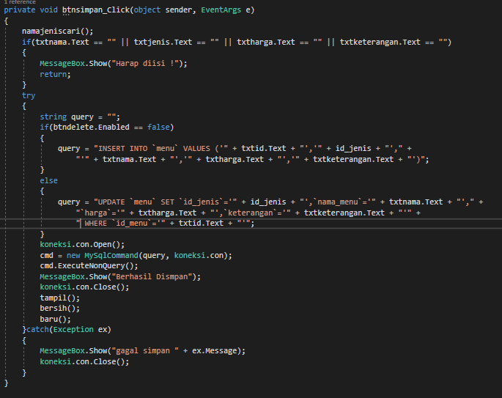
Berfungsi untuk menyimpan data ke dalam table menu.

- Klik 2x datagridview dgtampil, tambahkan code :
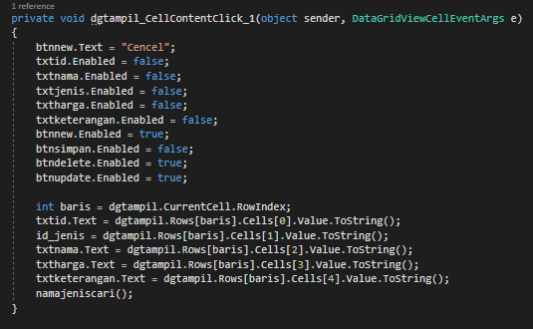
Berfungsi Apabila data menu ditekan dari datagrid maka. Data tersebut akan muncul di setiap Element.

- Klik 2x button Update, tambahkan code:
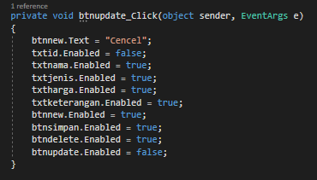
Berfungsi agar pengguna bisa mengedit data yang dipilih dari datagridview.

- Klik 2x Button delete:
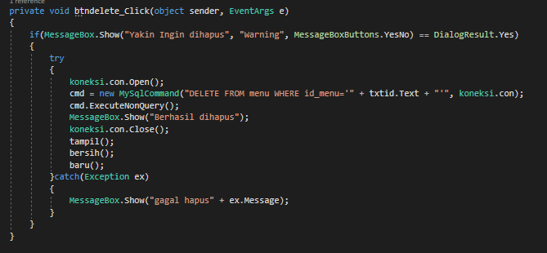
Berfungsi Untuk menghapus data petugas yang dipilih.

- Klik txtcari, Klik tanda petir di properties. Lalu klik 2x pada keypress, Tambahkan Code ini :
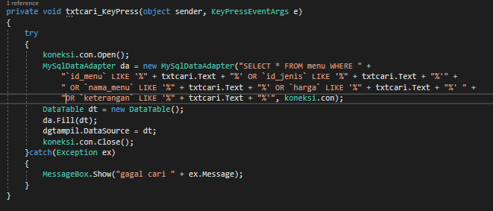
Berfungsi Untuk mencari data menu berdasarkan kata kunci yang dimasukkan txtcari.

- Klik txtharga, Klik tanda petir di properties. Lalu klik 2x pada keypress, Tambahkan Code ini :
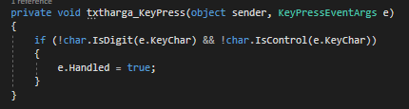
Berfungsi agar user hanya bisa memasukkan angka dalam textbox.

- User Control bayar.cs
- Desain awal :
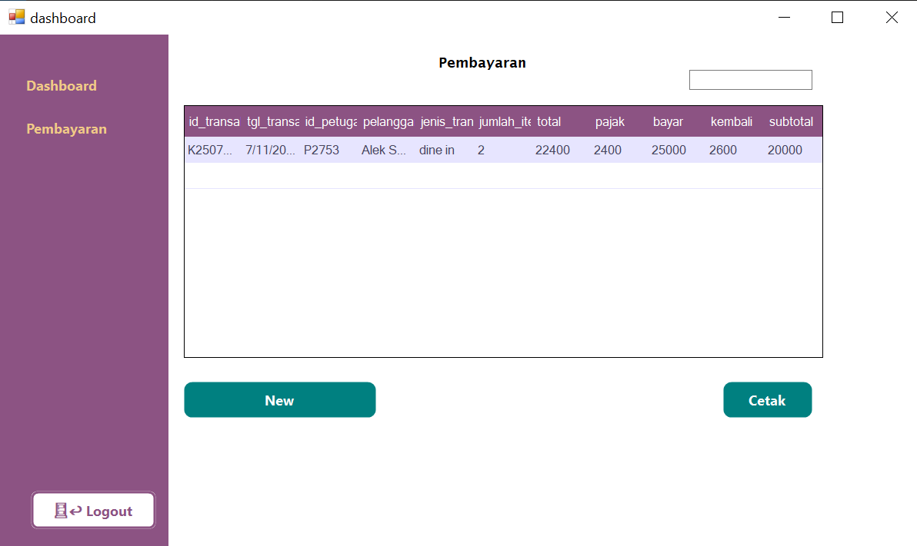

Element :
Element | Properties
Button | Text | New
 | Name | btnnew
Button | Text | Cetak
 | Name | btncetak
DataGridView | Name | dgtampilkan
Label | Text | Pembayaran
TextBox | Name | txtcari

- Klik 2x pada from bayar. Tambahkan Code ini :
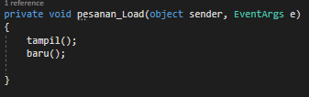
Memanggil Class Tampil, Bersih, dan Baru.

- Tambahkan code di bagian Atas :

- Tambahkan code di bagian Atas :
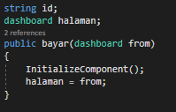
Berfungsi menyimpan data bertype text dan dapat memanggil class yang berada di from lain.

- Tambahkan Code Class :
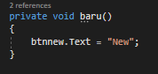
Berfungsi mengganti text dari btnnew ketika class dipanggil.

- Tambahkan Code Class :
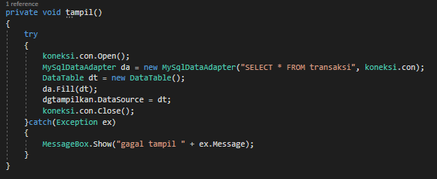
Berfungsi Menampilkan data transaksi ke dalam datagridview.

- Klik 2x button New, Tambahkan code :
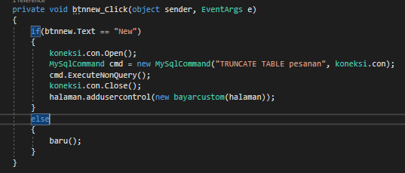
Berfungsi untuk berganti from ke bayarcustom.cs untuk pembayaran

- Klik 2x DataGridView dgtampilkan, Tambahkan code :
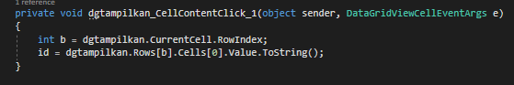
Berfungsi mencari id_transaksi berdasarkan data yang dipilih.

- Klik 2x button Cetak, Tambahkan code :
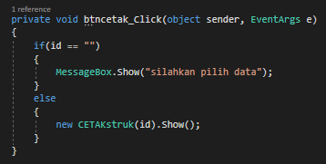
Berfungsi menampilkan Cetak struk berdasarkan id yang dipilih dari datagridview.

- Klik txtcari, Klik tanda petir di properties. Lalu klik 2x pada keypress, Tambahkan Code:
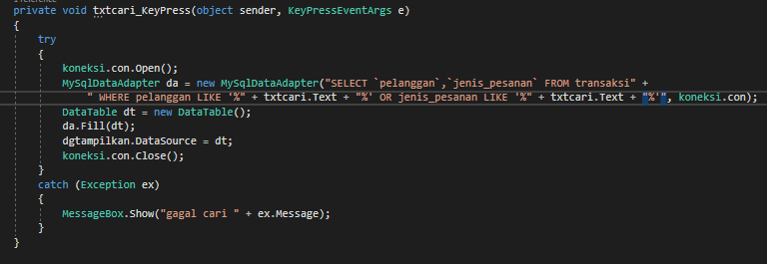
Berfungsi mencari data transaksi berdasarkan kata kunci yang dimasukkan dari textbox txtcari.

- User Control bayarcustom.cs
- Desain :
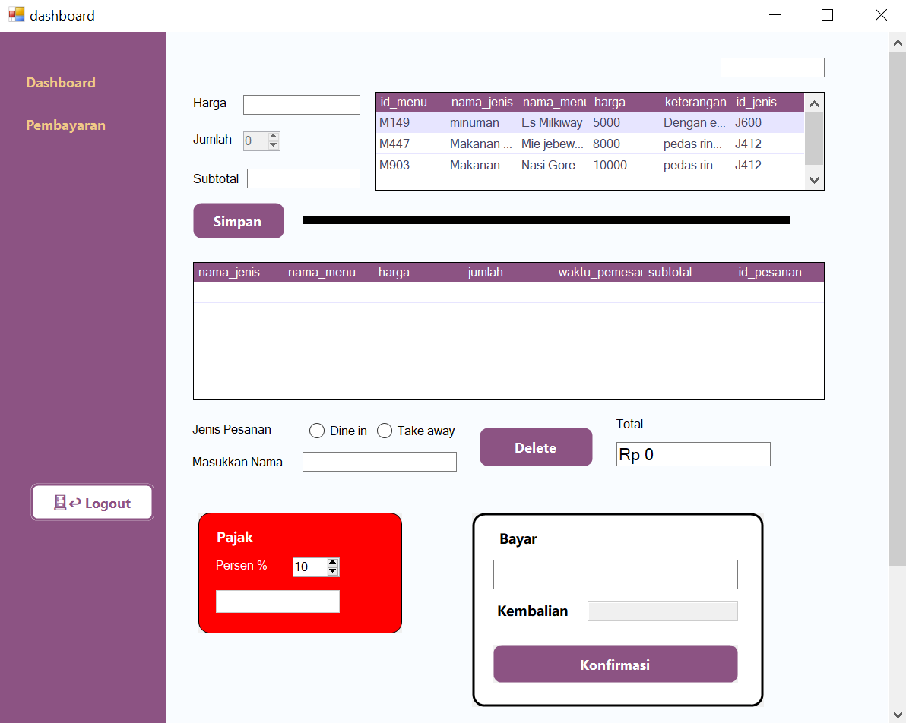
Element :
Element | Properties
Button | Text | Konfirmasi
 | Name | btnconfirm
Button | Text | Delete
 | Name | btndelete
Button | Text | Simpan
 | Name | btnsimpan
DataGridView | Name | dgdipesan
DataGridView | Name | dgnamamenu
Panel
Panel
Panel
Label | Text | Harga
Label | Text | Jumlah
Label | Text | Subtotal
Label | Text | Jenis Pesanan
Label | Text | Masukkan Nama
Label | Text | Bayar
Label | Text | Kembalian
Label | Text | Pajak
Label | Text | Persen %
Label | Text | Total
RadioButton | Text | Dine in
 | Name | rddine
RadioButton | Text | Take away
 | Name | rdtake
TextBox | Name | txtcari
TextBox | Name | txtbayar
TextBox | Name | txtharga
TextBox | Name | txthargapajak
TextBox | Name | txtkembalian
TextBox | Name | txtnama
TextBox | Name | txtsubtotal
TextBox | Name | txttotal
NumericUpDown | Name | txtjumlah
NumericUpDown | Name | txtpajak
 | Value | 10

- Klik 2x from bayarcustom.cs, Tambahkan code :
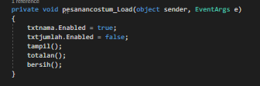

- Tambahkan code di bagian Atas :

- Tambahkan code di bagian Atas :
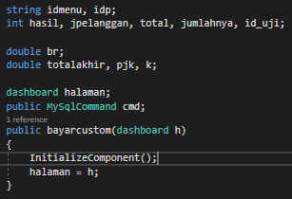
berfungsi menyimpan data yang dapat dipanggil di semua sisi.

- Tambahkan Code Class :
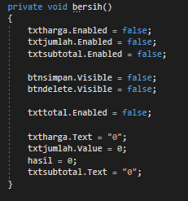
Berfungsi mereset element setelah di konfirmasi.

- Tambahkan Code Class :
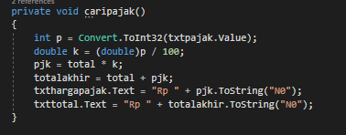
Mencari Harga Pajak sesuai banyak yang dipesan

- Tambahkan Code Class :
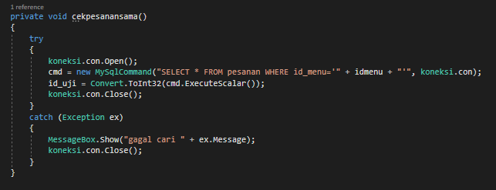
Mengecek jumlah menu yang sama yang dipesan.

- Tambahkan Code Class :
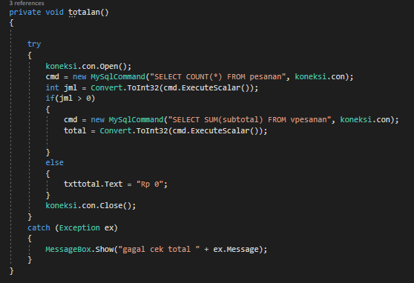
Mencari total harga yang dipesan.

- Tambahkan Code Class :
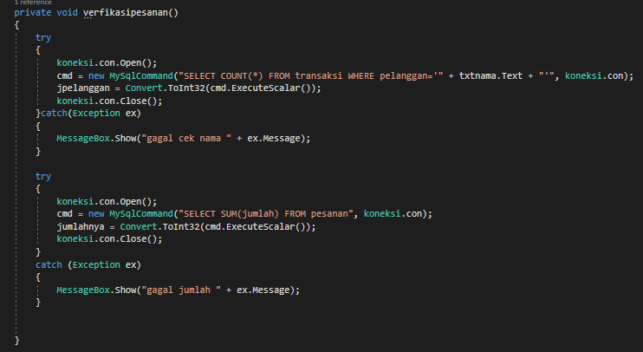
Mengecek apakah nama pelanggan sudah digunakan, dan menghitung jumlah makanan / meniman yang dipesan.

- Tambahkan Code Class :
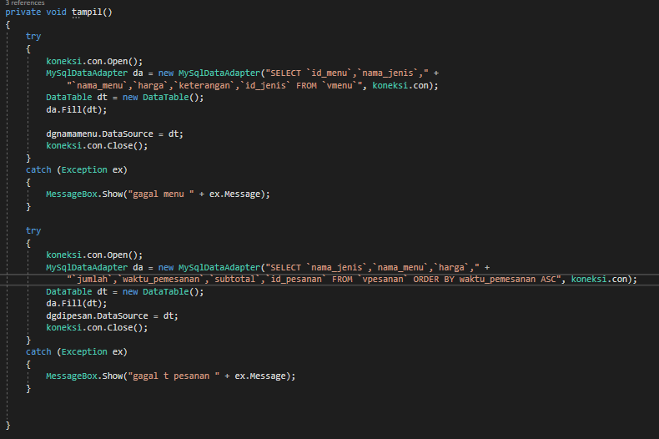
Menampilkan date menu ke dgnamamenu, dan data yang pesan ke dgdipesan.

- Klik 2x button Simpan, Tambahkan code :
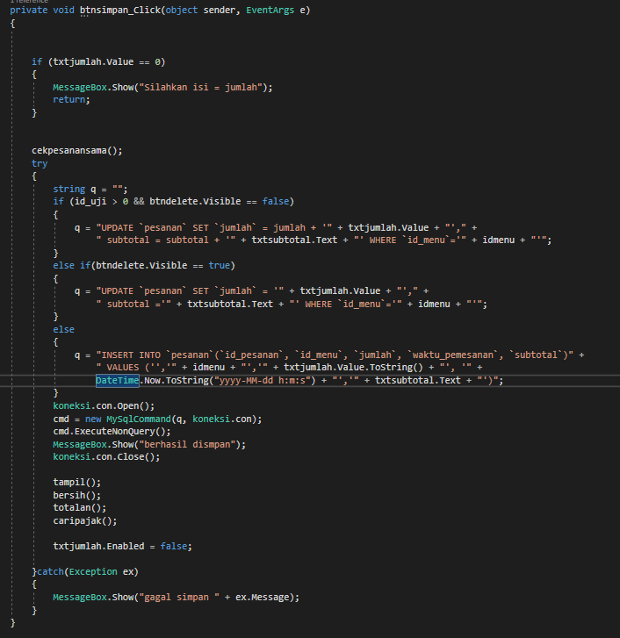
Berfungsi menyimpan data yang dipesan ke table sementara yaitu pesanan.

- Klik 2x DataGridView dgmenu, Tambahkan code :
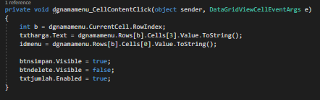
Mencari Harga dan idmenu berdasarkan data yang dipilih dari dgnamamenu.

- Klik 2x DataGridView dgdipesan, Tambahkan code :
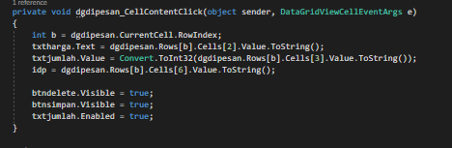
Mencari Harga, jumlah, dan id pesanan berdasarkan data yang dipilih dari dgdipesan.

- Klik txtcari, Klik tanda petir di properties. Lalu klik 2x pada keypress, Tambahkan Code:

Berfungsi mencari menu berdasarkan kata kunci yang dimasukkan dalam textbox txtcari.

- Klik txtjumlah, Klik tanda petir di properties. Lalu klik 2x pada ValueChanged, Tambahkan Code:
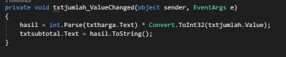
Menghitung subtotal berdasarkan jumlah dan harga menu yang dipesan.

- Klik txtbayar, Klik tanda petir di properties. Lalu klik 2x pada TextChanged, Tambahkan Code:
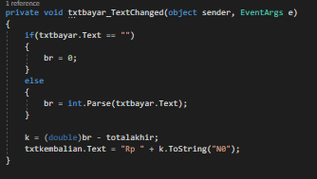
Menghitung Jumlah kembalian.

- Klik txtbayar, Klik tanda petir di properties. Lalu klik 2x pada keypress, Tambahkan Code:
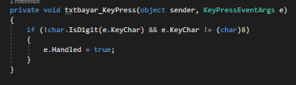
Validasi yang bertujuan agar pengguna hanya bisa memasukkan angka.

- Klik txtpajak, Klik tanda petir di properties. Lalu klik 2x pada ValueChanged, Tambahkan Code:
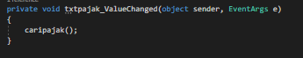
Memanggil Class caripajak().

- Klik 2x tombol Button Delete, Tambahkan code :
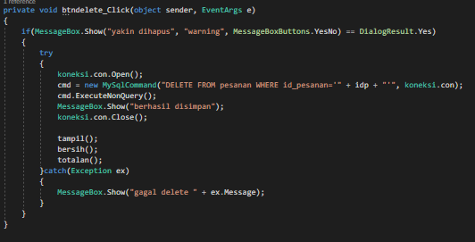
Menghapus pesanan berdasarkan data yang dipilih.

- Klik 2x Button Konfirmasi, Tambahkan Code :
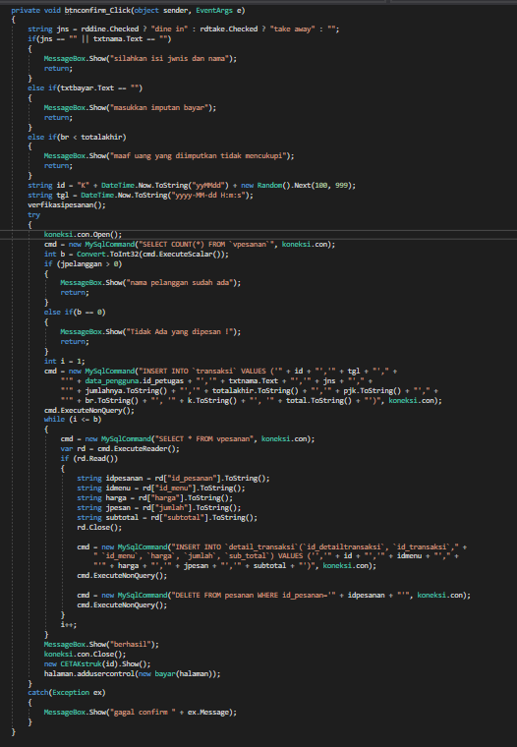
Menyimpan seluruh data ke table transaksi dan detail transakasi, dan menampilkan CETAKstruk.cs untuk mencetak.

- User Control laporan_pembayaran.cs
- Desain :
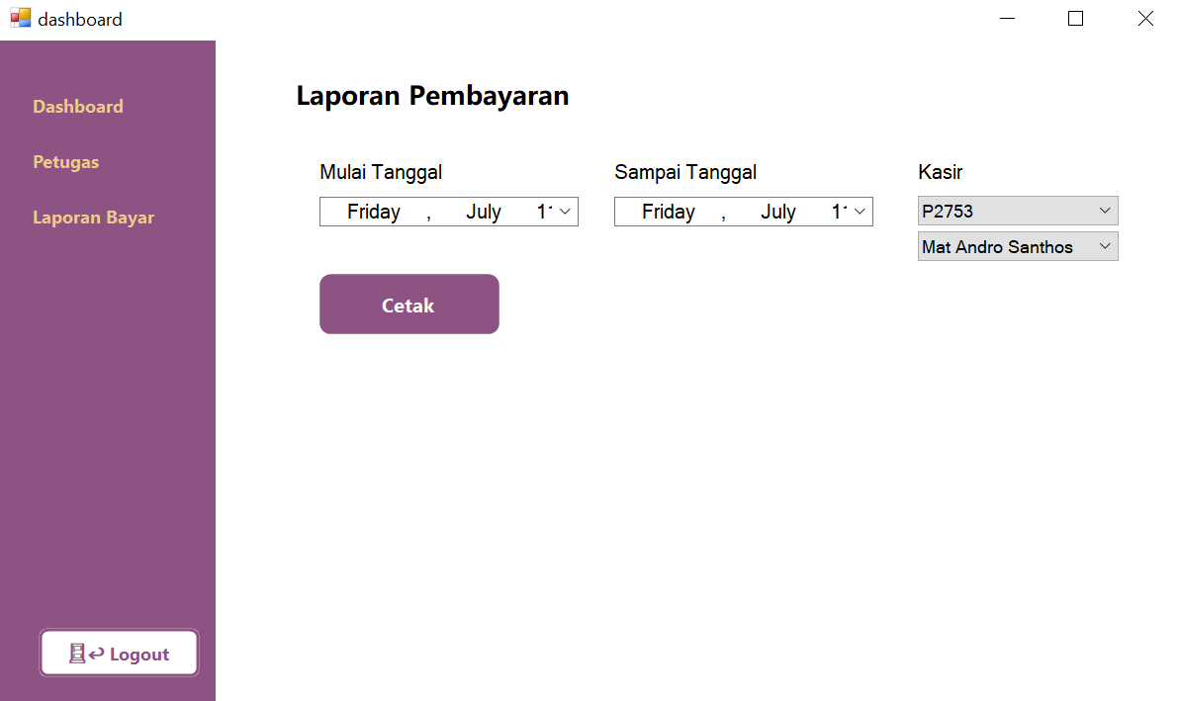

Element
Element | Properties
Button | Text | Cetak
 | Name | btncetak
DateTimePicker | Name | dtmulai
DateTimePicker | Name | dtsampai
ComboBox | Name | txtidkasir
ComboBox | Name | txtkasir
Label | Text | Laporan Pembayaran
Label | Text | Mulai Tanggal
Label | Text | Sampai Tanggal
Label | Text | Kasir

- Klik 2x from laporam_pembayaran, Tambahkan Code :
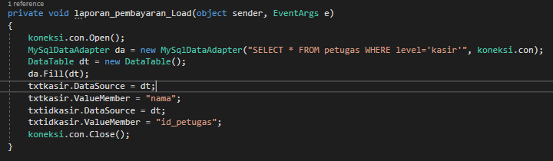
Berfungsi saat from dibuka, txtidkasir dan txtkasir menampilkan data petugas dengan level kasir.

- Klik 2x Button Cetak, Tambahkan code :
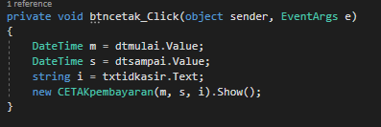
Berfungsi menampilkan dan mengirim data mulai, sampai, id petugas ke from CETAKpembayaran.cs untuk dicetak.

- From desain cetak stuk.
- Create file
- Klik Project.
- Klik Add New Item.
- Pilih Reporting.
- Klik Crystal Reports.
- Beri name CETAKstruk.rpt klik add.
- Desain

